 |  | EMBED PSP7.Image 
Comunicato stampa

Imprese “under 35”: tra aprile e giugno nate 300 al giorno, 4 su 10 al Sud
Una impresa su dieci (600mila) è guidata da giovani
Negli ultimi tre mesi oltre la metà della crescita di imprese (54%) è venuta dagli "under 35"
L’Aquila, Crotone e Vibo Valentia le province con più imprenditori “in erba”

Roma, 17 agosto 2015 – Giovani in cerca di occupazione e giovani che l'occupazione la creano da soli, aprendo un'impresa. Sembra questo lo scenario di questa estate 2015, divisa tra la speranza dei più che la ripresa dell'economia finalmente si consolidi, riprendendo a produrre opportunità di lavoro, e la voglia di tanti altri di dare corpo ad un'idea diventando imprenditori di se stessi.
Tra aprile e giugno le nuove imprese aperte da giovani con meno di 35 anni di età sono state quasi 32mila (in media 300 al giorno, sabati e domeniche incluse), pari ad un terzo di tutte le aperture di nuove imprese nel trimestre. Al netto delle chiusure rilevate nello stesso periodo (circa 11mila), l'esercito delle imprese giovanili nel secondo trimestre dell'anno si è dunque arricchito di oltre 20mila unità, arrivando a sfiorare il valore di 600mila aziende. In termini assoluti il contributo che i giovani hanno dato alla crescita della base imprenditoriale, tra aprile e giugno, è stato del 54% (a tanto ammonta la quota di imprese "under 35" rispetto al saldo trimestrale complessivo). Un contributo che appare ancora più significativo se si guarda alla sua intensità: il tasso di crescita trimestrale dell'imprenditoria giovanile, infatti, ha messo a segno un +3,6% a fronte dello 0.6% del complesso delle imprese.
Che la risposta dell'impresa alla ricerca di un lavoro sia tra le principali motivazioni di questa crescita, è confermato dalla prevalenza di micro-iniziative (nel 76% dei casi le neo-imprese giovanili nascono nella forma di impresa individuale) e dalla quota con sede al Sud: le nuove iniziative dei giovani meridionali rappresentano infatti il 40,6% del totale delle nuove imprese in quell'area del paese, con punte superiori o vicine a questa quota in Calabria, Campania e Sicilia. Un primato, quello della'imprenditorialita dei giovani del Mezzogiorno, che viene confermato se si osserva l’incidenza di nuove imprese giovanili sulla popolazione di persone con meno di 35 anni residenti nelle regioni italiane (in Campania il rapporto ogni 1000 giovani residenti nascono 3,2 imprese).
In valore assoluto, i settori in cui i giovani hanno scelto di puntare sono stati il commercio (oltre 6.500 le imprese in più nel trimestre), i servizi di alloggio e ristorazione (+2.800) e le costruzioni (+2.300). In termini percentuali la crescita di imprese “under 35” è stata determinante per il bilancio trimestrale dei trasporti (le imprese giovanili da sole spiegano infatti oltre il 100% del saldo del comparto che, senza di loro, avrebbe chiuso con un saldo negativo), nelle costruzioni (78% il peso delle imprese giovanili sul saldo complessivo) e delle attività manifatturiere (in cui 3 su 4 delle imprese in più rilevate nel trimestre ha meno di 35 anni).

Questa la foto aggiornata sull’imprenditoria giovanile che emerge da Movimprese, l’indagine trimestrale condotta da Unioncamere-Infocamere sulla base del Registro delle Imprese delle Camere di Commercio. Tutti i dati sono disponibili all’indirizzo www.infocamere.it.

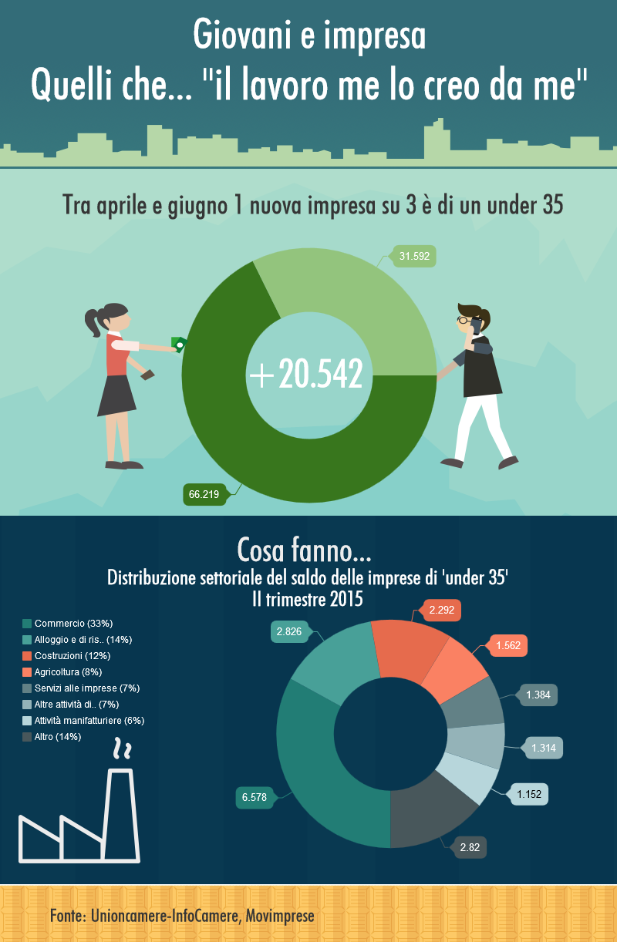
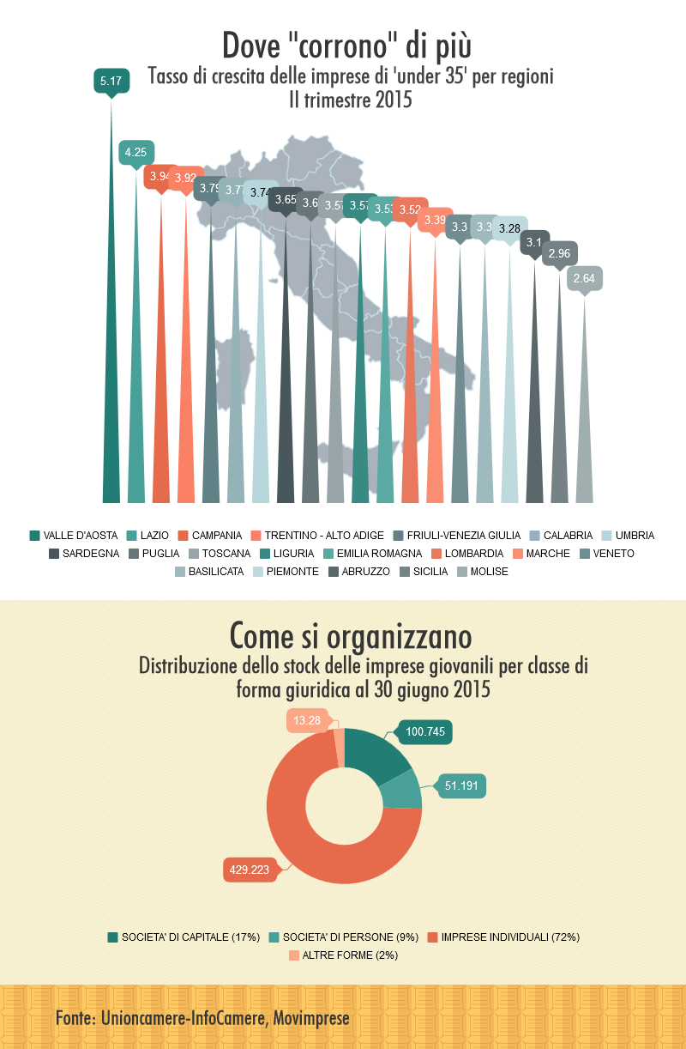

Le imprese giovanili nel SECONDO TRIMESTRE 2015 - PRINCIPALI INDICATORI

Tab. 1 - Imprese giovanili e totale imprese
 | Imprese registrate al 30 giugno 2015 | Iscrizioni nel  II trimestre 2015 | Cessazioni nel  II trimestre 2015 | Saldo
Totale | 6.045.771 | 97.811 | 59.831 | 37.980
di cui 'under 35' | 594.439 | 31.592 | 11.050 | 20.542
% 'under 35' | 9,8% | 32,3% | 18,5% | 54,1%
Fonte: Unioncamere-InfoCamere, Movimprese

Tab. 2 - Imprese giovanili per regioni e aree geografiche nel periodo aprile-giugno 2015
Iscrizioni, cessazioni e saldo nel periodo e confronti % con i corrispondenti flussi totali
Valori assoluti e percentuali
Regione | Valori assoluti |  |  |  | Tassi di crescita trimestrali
 | Imprese giovanili registrate | Iscrizioni nel II trimestre 2015 | Cessazioni nel II trimestre 2015 | Saldo | Imprese giovanili | Totale imprese
ABRUZZO | 14.927 | 718 | 270 | 448 | 3,10% | 0,61%
BASILICATA | 6.213 | 285 | 87 | 198 | 3,30% | 0,61%
CALABRIA | 25.657 | 1.349 | 418 | 931 | 3,77% | 0,89%
CAMPANIA | 75.714 | 4.253 | 1.387 | 2.866 | 3,94% | 0,72%
EMILIA ROMAGNA | 35.421 | 1.925 | 718 | 1.207 | 3,53% | 0,52%
FRIULI-VENEZIA GIULIA | 7.745 | 437 | 155 | 282 | 3,79% | 0,54%
LAZIO | 60.818 | 3.543 | 1.048 | 2.495 | 4,25% | 0,77%
LIGURIA | 13.771 | 730 | 256 | 474 | 3,57% | 0,47%
LOMBARDIA | 81.191 | 4.332 | 1.574 | 2.758 | 3,52% | 0,64%
MARCHE | 14.689 | 735 | 254 | 481 | 3,39% | 0,53%
MOLISE | 3.728 | 173 | 77 | 96 | 2,64% | 0,61%
PIEMONTE | 41.761 | 2.185 | 858 | 1.327 | 3,28% | 0,53%
PUGLIA | 44.187 | 2.398 | 865 | 1.533 | 3,60% | 0,76%
SARDEGNA | 16.097 | 823 | 257 | 566 | 3,65% | 0,42%
SICILIA | 59.102 | 2.852 | 1.151 | 1.701 | 2,96% | 0,60%
TOSCANA | 37.016 | 1.964 | 690 | 1.274 | 3,57% | 0,66%
TRENTINO-ALTO ADIGE | 8.763 | 439 | 108 | 331 | 3,92% | 0,62%
UMBRIA | 8.390 | 449 | 147 | 302 | 3,74% | 0,71%
VALLE D'AOSTA | 1.132 | 67 | 11 | 56 | 5,17% | 0,73%
VENETO | 38.117 | 1.935 | 719 | 1.216 | 3,30% | 0,53%
NORD-OVEST | 137.855 | 7.314 | 2.699 | 4.615 | 3,47% | 0,76%
NORD-EST | 90.046 | 4.736 | 1.700 | 3.036 | 3,49% | 0,60%
CENTRO | 120.913 | 6.691 | 2.139 | 4.552 | 3,90% | 0,59%
SUD E ISOLE | 245.625 | 12.851 | 4.512 | 8.339 | 3,52% | 0,62%
ITALIA | 594.439 | 31.592 | 11.050 | 20.542 | 3,58% | 0,63%
Fonte: Unioncamere-InfoCamere, Movimprese

Tab. 3 – Iscrizioni di imprese giovanili nel II trimestre 2015 e popolazione residente
‘under 35’ per regioni
Totale imprese, di cui di giovani con meno di 35 anni e confronti con la popolazione residente nella fascia di età 18-35 anni
Regioni | Imprese iscritte nel II trimestre 2015 | di cui di "under 35" | % iscrizioni "under 35" sul totale | Popolazione residente con età compresa tra  18 e 35 anni | Iscrizioni di imprese  "under 35" x 1000 giovani residenti
ABRUZZO | 2.352 | 718 | 30,5% | 266.705 | 2,7
BASILICATA | 855 | 285 | 33,3% | 122.676 | 2,3
CALABRIA | 3.319 | 1.349 | 40,6% | 445.814 | 3,0
CAMPANIA | 10.701 | 4.253 | 39,7% | 1.345.444 | 3,2
EMILIA ROMAGNA | 6.864 | 1.925 | 28,0% | 790.577 | 2,4
FRIULI V. G. | 1.507 | 437 | 29,0% | 210.111 | 2,1
LAZIO | 11.068 | 3.543 | 32,0% | 1.158.242 | 3,1
LIGURIA | 2.475 | 730 | 29,5% | 254.101 | 2,9
LOMBARDIA | 14.961 | 4.332 | 29,0% | 1.873.011 | 2,3
MARCHE | 2.490 | 735 | 29,5% | 289.169 | 2,5
MOLISE | 594 | 173 | 29,1% | 64.386 | 2,7
PIEMONTE | 6.724 | 2.185 | 32,5% | 780.255 | 2,8
PUGLIA | 7.074 | 2.398 | 33,9% | 873.361 | 2,7
SARDEGNA | 2.506 | 823 | 32,8% | 326.697 | 2,5
SICILIA | 7.533 | 2.852 | 37,9% | 1.134.905 | 2,5
TOSCANA | 6.638 | 1.964 | 29,6% | 661.326 | 3,0
TRENTINO A. A. | 1.466 | 439 | 29,9% | 212.718 | 2,1
UMBRIA | 1.491 | 449 | 30,1% | 165.761 | 2,7
VALLE D'AOSTA | 211 | 67 | 31,8% | 22.886 | 2,9
VENETO | 6.982 | 1.935 | 27,7% | 907.959 | 2,1
ITALIA | 97.811 | 31.592 | 32,3% | 11.906.104 | 2,7
Fonte: Unioncamere-InfoCamere, Movimprese/Istat

Tab. 4 - Imprese giovanili per forma giuridica nel periodo aprile-giugno 2015
Iscrizioni, cessazioni, saldo e tasso di crescita delle imprese ‘under 35’
Valori assoluti e percentuali
Forme giuridiche | Registrate | Iscrizioni | Cessazioni | Saldo | Tasso di crescita
SOCIETA' DI CAPITALE | 100.745 | 5.459 | 464 | 4.995 | 5,2%
SOCIETA' DI PERSONE | 51.191 | 1.491 | 577 | 914 | 1,8%
IMPRESE INDIVIDUALI | 429.223 | 24.073 | 9.928 | 14.145 | 3,4%
ALTRE FORME | 13.280 | 569 | 81 | 488 | 3,8%
TOTALE | 594.439 | 31.592 | 11.050 | 20.542 | 3,6%
Fonte: Unioncamere-InfoCamere, Movimprese

Tab. 5 - Imprese giovanili per settori di attività economica nel periodo aprile-giugno 2015
Imprese ‘under 35’ registrate, saldo e confronti con il totale imprese
Valori assoluti e percentuali
 | Imprese giovanili |  | Peso %  imprese giovanili su:
Settori di attività | Registrate  al 30 giugno 2015 | Saldo  II trim. 2015 | tot. imp. registrate al 30 giugno 2015 | saldo totale imprese nel II trim. 2015
Agricoltura, silvicoltura pesca | 47.245 | 1.562 | 6,0% | 42,2%
Attività manifatturiere | 35.143 | 1.152 | 5,8% | 76,6%
Fornitura di energia elettrica, gas, vapore e aria c. | 468 | 24 | 4,0% | 14,2%
Fornitura di acqua; reti fognarie | 715 | 39 | 6,0% | 34,8%
Costruzioni | 90.982 | 2.292 | 10,4% | 78,6%
Commercio all'ingrosso e al dettaglio; rip. autoveicoli | 169.948 | 6.578 | 10,6% | 64,0%
Trasporto e magazzinaggio | 11.530 | 484 | 6,4% | 120,7%
Attività dei servizi di alloggio e di ristorazione | 58.516 | 2.826 | 13,2% | 47,1%
Servizi di informazione e comunicazione | 13.240 | 410 | 9,8% | 33,5%
Attività finanziarie e assicurative | 14.910 | 465 | 12,0% | 49,1%
Attività immobiliari | 9.838 | 313 | 3,4% | 20,8%
Attività professionali, scientifiche e tecniche | 15.702 | 530 | 7,7% | 26,6%
Noleggio, agenzie di viaggio, servizi alle imprese | 25.264 | 1.384 | 13,3% | 38,9%
Istruzione | 1.664 | 65 | 5,7% | 22,3%
Sanità e assistenza sociale | 2.958 | 176 | 7,3% | 32,5%
Attività artistiche, sportive, di intrattenimento | 7.935 | 314 | 10,8% | 36,3%
Altre attività di servizi | 32.124 | 1.314 | 13,2% | 71,7%
Fonte: Unioncamere-InfoCamere, Movimprese
Tab. 6 - Distribuzione provinciale delle imprese giovanili al 31.06.2015
Graduatoria per incidenza percentuale sul totale delle imprese in provincia
Provincia | Imprese ‘under 35’ | Saldo  II trim.  2015 | % su totale imprese in provincia |  | Provincia | Imprese ‘under 35’ | Saldo  II trim.  2015 | % su totale imprese in provincia
L'AQUILA | 3.329 | 97 | 16,2% |  | VARESE | 6.477 | 210 | 9,1%
CROTONE | 2.726 | 139 | 15,8% |  | ROMA | 43.447 | 1.940 | 9,1%
VIBO VALENTIA | 2.008 | 58 | 15,4% |  | CAGLIARI | 6.306 | 241 | 9,1%
CASERTA | 13.339 | 414 | 14,7% |  | LECCO | 2.415 | 90 | 9,1%
REGGIO CALABRIA | 7.482 | 204 | 14,7% |  | MASSA CARRARA | 2.061 | 89 | 9,0%
ENNA | 2.168 | 63 | 14,6% |  | AREZZO | 3.415 | 124 | 9,0%
CATANZARO | 4.831 | 176 | 14,6% |  | SONDRIO | 1.346 | 44 | 9,0%
PALERMO | 13.921 | 412 | 14,6% |  | SAVONA | 2.738 | 107 | 8,9%
NAPOLI | 37.430 | 1.710 | 13,4% |  | VERBANIA | 1.190 | 38 | 8,9%
AGRIGENTO | 5.305 | 184 | 13,3% |  | ROVIGO | 2.516 | 84 | 8,9%
CATANIA | 13.280 | 294 | 13,3% |  | LIVORNO | 2.906 | 126 | 8,9%
SALERNO | 15.696 | 487 | 13,2% |  | CHIETI | 4.008 | 101 | 8,8%
LECCE | 9.371 | 376 | 13,0% |  | TRENTO | 4.513 | 210 | 8,8%
CALTANISSETTA | 3.219 | 99 | 13,0% |  | LUCCA | 3.804 | 122 | 8,8%
COSENZA | 8.610 | 354 | 12,9% |  | MONZA E BRIANZA | 6.385 | 197 | 8,8%
ISERNIA | 1.164 | 37 | 12,8% |  | COMO | 4.183 | 101 | 8,7%
FROSINONE | 5.752 | 179 | 12,4% |  | ASTI | 2.086 | 69 | 8,6%
RAGUSA | 4.342 | 134 | 12,2% |  | IMPERIA | 2.217 | 75 | 8,6%
MESSINA | 7.345 | 283 | 12,2% |  | ANCONA | 4.008 | 116 | 8,6%
AVELLINO | 5.256 | 156 | 12,0% |  | VERONA | 8.283 | 268 | 8,6%
BRINDISI | 4.296 | 126 | 11,9% |  | AOSTA | 1.132 | 56 | 8,5%
NUORO | 3.263 | 105 | 11,8% |  | PERUGIA | 6.213 | 215 | 8,5%
PRATO | 3.900 | 106 | 11,7% |  | FIRENZE | 9.147 | 355 | 8,4%
SIRACUSA | 4.333 | 114 | 11,6% |  | GORIZIA | 894 | 48 | 8,4%
BENEVENTO | 3.993 | 99 | 11,6% |  | FERMO | 1.831 | 71 | 8,3%
TRAPANI | 5.189 | 118 | 11,4% |  | ASCOLI PICENO | 2.046 | 66 | 8,3%
BARI | 17.234 | 577 | 11,4% |  | BELLUNO | 1.334 | 40 | 8,3%
FOGGIA | 8.151 | 268 | 11,4% |  | ALESSANDRIA | 3.641 | 120 | 8,2%
LATINA | 6.456 | 219 | 11,2% |  | SIENA | 2.335 | 60 | 8,1%
TARANTO | 5.135 | 186 | 10,7% |  | MANTOVA | 3.359 | 77 | 8,0%
PESCARA | 3.867 | 152 | 10,7% |  | FERRARA | 2.887 | 89 | 7,9%
MATERA | 2.275 | 76 | 10,6% |  | GENOVA | 6.817 | 228 | 7,9%
POTENZA | 3.938 | 122 | 10,5% |  | PIACENZA | 2.330 | 84 | 7,7%
NOVARA | 3.272 | 90 | 10,5% |  | BIELLA | 1.423 | 40 | 7,6%
TERAMO | 3.723 | 98 | 10,4% |  | PESARO E URBINO | 3.156 | 100 | 7,6%
RIETI | 1.499 | 51 | 10,1% |  | RIMINI | 3.021 | 116 | 7,6%
LODI | 1.746 | 57 | 10,1% |  | VICENZA | 6.303 | 170 | 7,6%
CAMPOBASSO | 2.564 | 59 | 9,9% |  | GROSSETO | 2.177 | 82 | 7,6%
TORINO | 22.083 | 730 | 9,8% |  | PADOVA | 7.519 | 227 | 7,6%
TERNI | 2.177 | 87 | 9,8% |  | VENEZIA | 5.789 | 216 | 7,5%
VITERBO | 3.664 | 106 | 9,8% |  | PARMA | 3.464 | 134 | 7,5%
VERCELLI | 1.635 | 37 | 9,7% |  | MODENA | 5.599 | 207 | 7,5%
ORISTANO | 1.380 | 33 | 9,7% |  | MILANO | 27.311 | 1.177 | 7,5%
PAVIA | 4.695 | 134 | 9,6% |  | UDINE | 3.773 | 138 | 7,4%
PISA | 4.225 | 109 | 9,6% |  | TRIESTE | 1.207 | 34 | 7,3%
BERGAMO | 9.094 | 245 | 9,5% |  | BOLZANO | 4.250 | 121 | 7,3%
BRESCIA | 11.385 | 329 | 9,4% |  | BOLOGNA | 7.018 | 212 | 7,3%
REGGIO EMILIA | 5.271 | 183 | 9,4% |  | TREVISO | 6.373 | 211 | 7,1%
CREMONA | 2.795 | 97 | 9,4% |  | RAVENNA | 2.835 | 75 | 7,0%
MACERATA | 3.648 | 128 | 9,4% |  | PORDENONE | 1.871 | 62 | 7,0%
PISTOIA | 3.046 | 101 | 9,3% |  | FORLI' - CESENA | 2.996 | 107 | 6,9%
CUNEO | 6.431 | 203 | 9,2% |  | LA SPEZIA | 1.999 | 64 | 6,6%
SASSARI | 5.148 | 187 | 9,2% |  | ITALIA | 594.439 | 20.542 | 9,8%
Fonte: Unioncamere-InfoCamere, Movimprese

